Фотоотчёт

Мероприятия посвящённые празднованию Дня

воссоединения Крыма к Российской Федерации

17.03.2022 г.

Группа № 4

Воспитатели:

Петухова Е.А.

Суханова Е.С.

**Цель:** Воспитание интереса к изучению прошлого своей Родины, чувства уважения к истории России и гордости за свою страну и её народ, патриотизма.

**Задачи:**

- Создать условия для развития познавательного интереса к своей Родине.

- Создать условия для воспитания патриотизма, формировать чувство гордости за свою Родину.

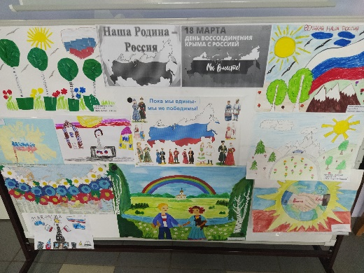 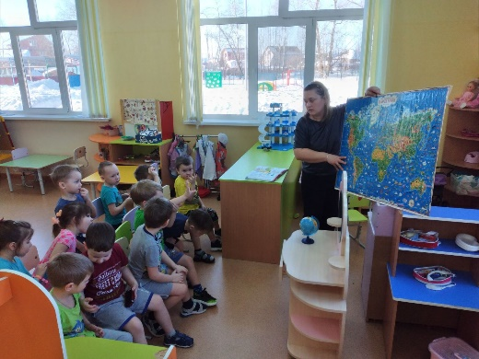

Участие в выставке рисунков «Наша Родина– Россия»

Рассматривание карты мира и глобуса, слушаем рассказ про Россию и Крым

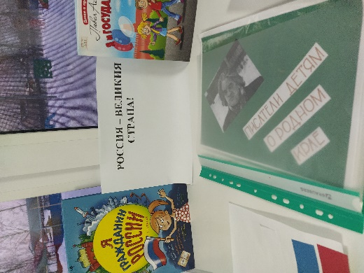

Книжная выставка «Россия-великая страна!»